МИНИСТЕРСТВО СЕЛЬСКОГО ХОЗЯЙСТВА
РОССИЙСКОЙ ФЕДЕРАЦИИ

ДЕПАРТАМЕНТ НАУЧНО-ТЕХНОЛОГИЧЕСКОЙ
ПОЛИТИКИ И ОБРАЗОВАНИЯ

Федеральное государственное бюджетное учреждение
«Центрально-Черноземная государственная
зональная машиноиспытательная станция»

ОТЧЕТ № 14-1И-2014 (2030132)
от 4 августа 2014 г.
выполнения информационной услуги по результатам
периодических испытаний сеялки Д9-60

пос. Камыши 2014 год

СОДЕРЖАНИЕ

Введение 3
1 Назначение машины 4
2 Условия испытаний и режимы работы машины 5
3 Результаты испытаний 6
3.1 Показатели назначения 6
3.2 Перечень несоответствий машины требованиям НД 9
4 Заключение по результатам испытаний 10
5 Выводы 11
Приложение А Оценка эффективности изменений, внесенных в
конструкцию машины и особенности конструкции 12

В В Е Д Е Н И Е

Наименование машины | сеялка
Марка машины | Д9-60
Заводской номер машины | 166033
Год изготовления | 2013
Изготовитель | ЗАО «Евротехника», г. Самара
Сведения о сертификации | № Д-RU.МС11.В.00001  с 08.09.2011 по 08.09.2016
Период проведения испытаний | 09.09-02.10.2013г.; 25.03- 17.04.2014 г.
Место проведения испытаний | КФХ Петров В. Н.  Медвенский р-н, Курская обл.

Испытания сеялки Д9-60 проведены на соответствие требованиям ТУ 4733-001-48102388-2012, без даты утверждения по рабочей программе-методике, утвержденной директором ФГБУ «Центрально-Черноземная МИС» 18.09.2013 г.

1 НАЗНАЧЕНИЕ МАШИНЫ

Сеялка Д9-60 (рис.1) с комплектующими изделиями предназначена для рядового посева семян по подготовленным фонам различных сельскохозяйственных культур:
- зерновых культур: пшеницы, ржи, ячменя, овса, полбы;
- бобовых культур: бобов, фасоли, гороха, люпина, вики;
- трав: клевера, фацелии, люцерны;
- мелкосеменных: рапса, горчицы, проса, льна.
Сеялка Д9-60 в ФГБУ «Центрально - Черноземная МИС» испытывается впервые.
Сеялка имеет катушечные высевающие аппараты, приводимые от опорных колес.

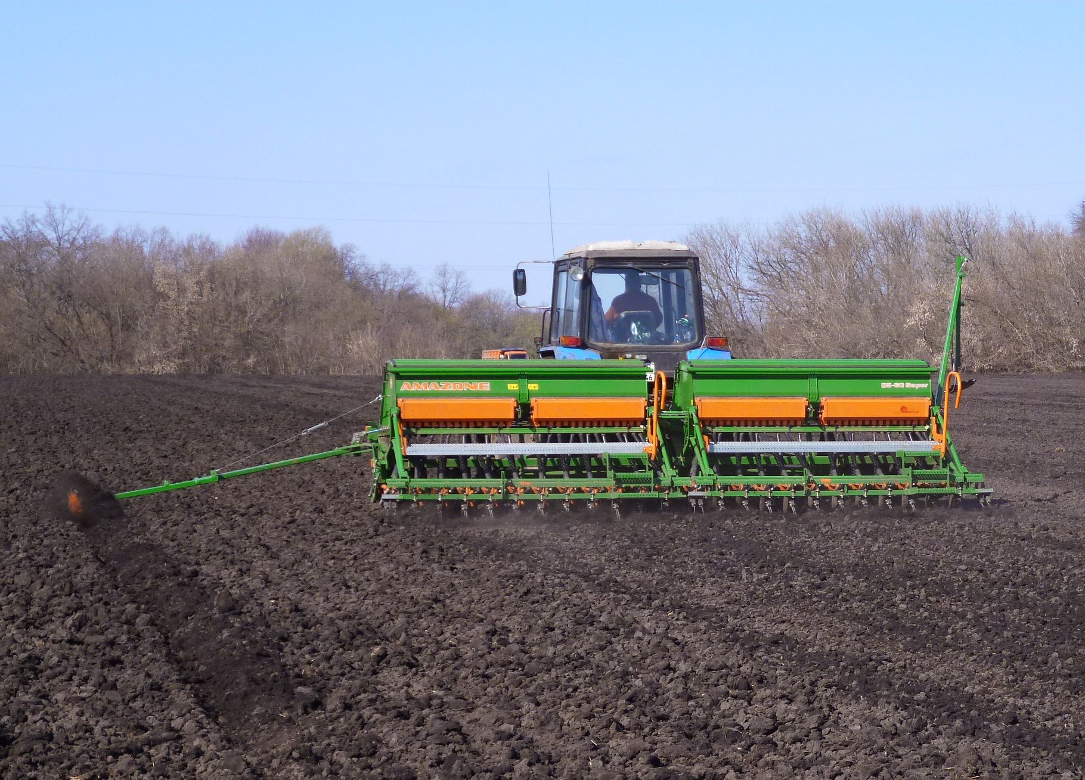

Рисунок 1 - Сеялка Д9-60 в работе на посеве ячменя.

2 УСЛОВИЯ ИСПЫТАНИЙ И РЕЖИМЫ РАБОТЫ МАШИНЫ

Показатель | Значение показателя по:
Показатель | НД | данным испытаний
2013 г.
Вид работы | рядовой посев по подготовленным фонам | посев
Условия испытаний:
Влажность почвы, %,  по слоям, см:  - от 0 до 5 вкл.  - свыше 5 до 10 вкл. | 15-25  18-30 | 22,2  23,7
Твердость почвы, МПа,  по слоям, см:  - от 0 до 5 вкл.  - свыше 5 до 10 вкл. | 0,05-0,15  0,15-0,45 | 0,3  0,5
Режим работы:  - рабочая скорость, км/ч  - рабочая ширина захвата, м | 6-12  нет данных | 10,2  6,0
Ширина междурядий, см | 12/14,3 | 12,5
2014 г.
Вид работы | рядовой посев по подготовленным фонам | посев
Условия испытаний:
Влажность почвы, %,  по слоям, см:  - от 0 до 5 вкл.  - свыше 5 до 10 вкл. | 15-25  18-30 | 19,4  16,9
Твердость почвы, МПа,  по слоям, см:  - от 0 до 5 вкл.  - свыше 5 до 10 вкл. | 0,05-0,15  0,15-0,45 | 0,4  0,6
Режим работы:  - рабочая скорость, км/ч  - рабочая ширина захвата, м | 6-12  нет данных | 10,6  6,0
Ширина междурядий, см | 12/14,3 | 12,5

3 РЕЗУЛЬТАТЫ ИСПЫТАНИЙ
3.1 Показатели назначения

Показатель | Значение показателя по:
Показатель | НД | данным  испытаний
Техническая характеристика
Агрегатируется (марки тракторов) | тракторы класса  3 | Беларус 1221  кл. 2
Привод высевающих аппаратов | от опорных колес | от опорных колес
Ширина захвата конструкционная, м | 6,0 | 6,0
Ширина междурядий, см | 12/14,3 | 12,5
Скорость движения,. км/ч:  - рабочая  - транспортная | 6-12  не более 25 | 10,2-10,6  до 25
Габаритные размеры изделия, мм:  в рабочем положении | не более
- длина | 2500 | 2500
- ширина (с маркерами) | 8600 | 8480
- высота (с маркерами) | 1950 | 1940
в транспортном положении
- длина | 2500 | 2500
- ширина | 6300 | 6250
- высота | 1950 | 1940
Дорожный просвет, мм | не менее 300 | 320
Общая масса в комплектации поставки, кг | нет данных | не определялась
Функциональные показатели
2013 г.
Производительность за 1 ч, га:
- основного времени | 3,4-6,5 | 6,11
- сменного времени | нет данных | 4,40
Удельный расход топлива за время сменной работы, кг/га | то же | 2,54
Эксплуатационно-технологические коэффициенты:
- надежности технологического процесса | не менее 0,98 | 1
- использования сменного времени | нет данных | 0,72

1 | 2 | 3
Показатели качества выполнения технологического процесса:
Норма высева семян. кг/га:  - заданная  - фактическая | 5-400  - | 200  204,3
Высевающая способность сеялки, кг/га:  - минимальная  - максимальная | 5  400 | 4,8  403
Неравномерность высева семян между аппаратами, % | не более 3 | 2,34
Неустойчивость общего высева семян, % | не более 2,8 | 0,54
Дробление семян, % | не более 0,2 | 0,16
Средняя глубина заделки семян при максимальном заглублении сошников, см | 8 | 8,3
Средняя глубина заделки семян при минимальном заглублении сошников, см | 2 | 1,9
Глубина заделки семян при оптимальном заглублении сошников, см | - | 5,2
Количественная доля семян, заделанных в слое средней фактической глубины и в двух соседних слоях с отклонением ± 1 см, % | не менее 80 | 84,34
Число семян, не заделанных в почву, шт./м² | не допускается | 0
2014 г.
Производительность за 1 ч, га:
- основного времени | 3,4-6,5 | 6,37
- сменного времени | нет данных | 4,59
Удельный расход топлива за время сменной работы, кг/га | то же | 2,58
Эксплуатационно-технологические коэффициенты:
- надежности технологического процесса | не менее 0,98 | 1
- использования сменного времени | нет данных | 0,72

1 | 2 | 3
Показатели качества выполнения технологического процесса:
Норма высева семян. кг/га:  - заданная  - фактическая | 5-400  - | 230  235,6
Высевающая способность сеялки, кг/га:  - минимальная  - максимальная | 5  400 | 4,6  405
Неравномерность высева семян между аппаратами, % | не более 3 | 2,54
Неустойчивость общего высева семян, % | не более 2,8 | 1,59
Дробление семян, % | не более 0,2 | 0,17
Средняя глубина заделки семян при максимальном заглублении сошников, см | 8 | 8,2
Средняя глубина заделки семян при минимальном заглублении сошников, см | 2 | 2,0
Глубина заделки семян при оптимальном заглублении сошников, см | - | 3,4
Количественная доля семян, заделанных в слое средней фактической глубины и в двух соседних слоях с отклонением ± 1 см, % | не менее 80 | 85,00
Число семян, не заделанных в почву, шт./м² | не допускается | 0

3.2 ПЕРЕЧЕНЬ НЕСООТВЕТСТВИЙ МАШИНЫ
ТРЕБОВАНИЯМ НД

Наименование показателя и номер пункта НД | Значение показателя по:
Наименование показателя и номер пункта НД | НД | данным испытаний
1 | 2 | 3
При обкатке
п. 1.1 Сеялка должна соответствовать требованиям ТУ и комплекту конструкторской документации | - | Недостаточная затяжка болтов крепления диска маркера
При испытаниях в хозяйственных условиях
п. 1.1 Сеялка должна соответствовать требованиям ТУ и комплекту конструкторской документации | - | Дефект манжета гидроцилиндра управления маркером (два случая)
п. 1.22 Коэффициент готовности по оперативному времени | не менее 0,99 | 0,98
п. 1.23 Коэффициент готовности с учетом организационного времени | не менее 0,98 | 0,97
п. 1.1.26 Наработка на отказ, ч | не менее 100 | 40,0

4 ЗАКЛЮЧЕНИЕ ПО РЕЗУЛЬТАТАМ ИСПЫТАНИЙ

Сеялка Д9-60 поступила на испытания в КФХ Петров В. Н. Медвенского района, Курской области автомобильным транспортом в собранном виде двумя упаковочными местами: М1 – сеялка; М2 –ящик ЗИП.
Комплектность машины соответствует технической документации.
Сохранность сеялки при транспортировке к месту испытаний и разгрузке обеспечена.
Из технической документации с машиной представлены ТУ.
ТУ, в основном, соответствуют требованиям ГОСТ 2.114-95. Некоторые параметры, регламентируемые ТУ, не соответствуют требованиям государственных стандартов, распространяющихся на данную продукцию.
Крепежные изделия сеялки имеют металлическое антикоррозионное покрытие.
Сварные соединения выполнены качественно.
Качество лакокрасочных покрытий соответствует нормативным требованиям.
При первичной технической экспертизе несоответствий требованиям безопасности не отмечено.
Сеялка Д9-60 в ФГБУ «Центрально-Черноземная» МИС испытывается впервые.
Сеялка имеет катушечные высевающие аппараты, приводимые от опорных колес.

5 ВЫВОДЫ

Сеялка Д9-60 соответствует требованиям НД по показателям назначения и безопасности, соответствует современным требованиям сельскохозяйственного производства.

Приложение А

Оценка эффективности изменений, внесенных в конструкцию машины

Сеялка Д9-60 в ФГБУ «Центрально-Черноземная МИС» испытывается впервые. Изменения в конструкцию машины в процессе испытаний не вносились.

Директор М. Н. Жердев

подпись
(печать)

